[第五周作业](javascript:void(0)) 姓名：韩卓   班级：班级-1002   成绩： 90分

**一.多选题**（共2题,20.0分）

1关于一阶微分环节s+1的频率特性，说法正确的有（        ）。（10.0分）

A、[对数幅频渐近线过（1，0）点](javascript:void(0))

B、[对数幅频渐近线高频段斜率为[-20]](javascript:void(0))

C、[对数幅频渐近线高频段斜率为[20]](javascript:void(0))

D、[相角变化范围为0~-90°](javascript:void(0))

E、[相角变化范围为0~90°](javascript:void(0))

正确答案： ACE 我的答案：ACE得分： 10.0分

2关于惯性环节1/(s+1)的频率特性，说法正确的有（        ）。（10.0分）

A、[对数幅频渐近线过（1，0）点](javascript:void(0))

B、[对数幅频渐近线高频段斜率为[-20]](javascript:void(0))

C、[对数幅频渐近线高频段斜率为[20]](javascript:void(0))

D、[相角变化范围为0~-90°](javascript:void(0))

E、[相角变化范围为0~90°](javascript:void(0))

正确答案： ABD 我的答案：ABD得分： 10.0分

**二.填空题**（共3题,70.0分）

1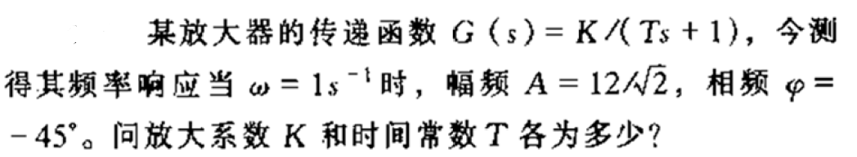

K=\_\_\_\_\_\_\_\_; T=\_\_\_\_\_\_\_\_。（30.0分）

[正确答案：](javascript:void(0)" \o ")

**第一空：**12

**第二空：**1

我的答案：得分： 30.0分

**第一空：**12

**第二空：**1

答案解析：

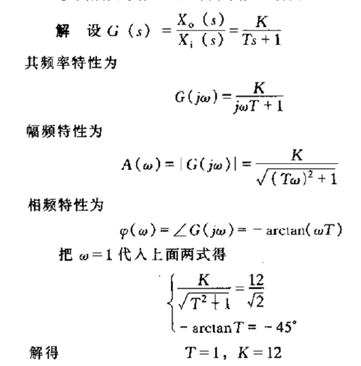

2惯性环节1/(10s+1）的转折频率IMG_259\_\_\_\_\_\_\_\_IMG_260，对应的相频特性IMG_261\_\_\_\_\_\_\_\_°。（20.0分）

[正确答案：](javascript:void(0)" \o ")

**第一空：**0.1；1/10

**第二空：**-45

3\_\_\_\_\_\_\_\_；此时对应的频率IMG_263\_\_\_\_\_\_\_IMG_264。（20.0分）

[正确答案：](javascript:void(0)" \o ")

**第一空：**1

**第二空：**2

我的答案：得分： 20.0分

**第一空：**1

**第二空：**2

**三.判断题**（共2题,10.0分）

1频率特性反映了线性系统对正弦输入信号的瞬态响应和稳态响应的特点。（5.0分）

我的答案：× 得分： 5.0分正确答案：×

2二阶振荡环节的幅频特性曲线都会有谐振峰。（5.0分）

我的答案：× 得分： 5.0分正确答案：×